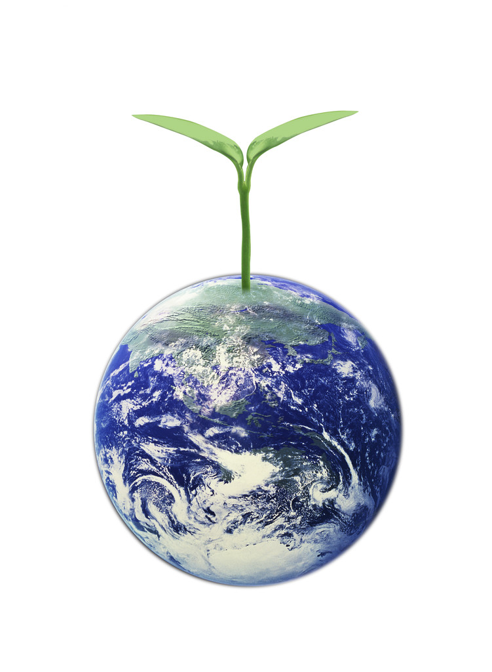

日期：98年4月23日(星期四)
時間：上午9時0分至12時10分
地點：本校第一會議室

課程內容
時間 | 講師 | 內容
8:40-9:00 | 簽到及領取資料
9:00-9:10 | 洪總務長宏基 | 致詞
9:10-10:10 | 行政院環境保護署  蕭處長慧娟 | 環保標章及綠色消費
10:10-10:20 | 中場休息
10:20-11:50 | 行政院環境保護署  簡科長光文 | 綠色採購推動方案及網路申報作業
11:50-12:10 | 意見交流 | Q & A

